Розділ 7. **Друга світова війна**

Урок 3. **Окупаційний режим у поневолених країнах. Рух Опору.**

Автор: Новікова І. О., Роздольненська ЗОШ І-ІІІ ступенів

Інформація для зворотнього зв’язку irinanovikova6619@gmail.com viber 0669073217

* Параграф 31, підручник О. В. Гісем, О. О. Мартинюк «Всесвітня історія» 10 клас
* Відеоматеріал для перегляду: 1 <https://www.youtube.com/watch?v=u-ISx-IHook&list=PLv6ufBUWdRi0QRxev-TfiEY_yydWvxP4S&index=6> ;

2 <https://www.youtube.com/watch?v=6nm9OTyz1Gs&list=PLv6ufBUWdRi0QRxev-TfiEY_yydWvxP4S&index=7>

* Після цього уроку учні мають
* **знати:** зміст поняття: новий порядок, Рух Опору, колабораціонізм, Голокост, особливості окупаційного режиму та Руху Опору на окупованих територіях.
* **вміти:** характеризувати течії в Русі Опору;

визначати передумови і наслідки Голокосту.

**Теоретичний матеріал**

1. **Нацистський «новий порядок» в Європі**

Німеччина та її союзники встановили на загарбаних територіях «новий порядок»

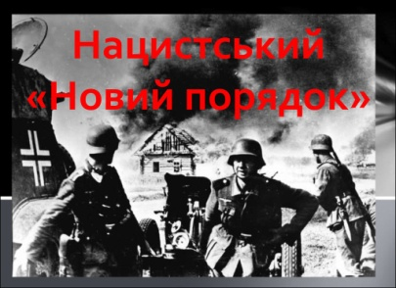

**«Новий порядок» - терористичний режим фашистів в окупованих країнах**

***передбачав***

* **Режим терору та насильства**
* **Ліквідацію незалежності та суверенітету**

**поневолених держав**

* **Ліквідацію демократичних і соціальних**

**здобутків**

* **Економічну експлуатацію та пограбувань**

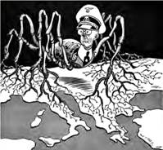

Нацистська окупаційна політика була детально розроблена паралельно з планами ведення війни.

Зокрема, існував план «Ост», затверджений 25 травня 1940 р.

***План «Ост» передбачав***

* **Колонізацію Радянського Союзу та країн Східної Європи.**
* **Знищення мільйонів людей, як "расово неповноцінних",**

**перетворення жителів країн на рабів.**

* **Економічна експлуатація населення і природних багатств країн.**
* **Масове виселення до Сибіру, заселення найкращих земель німецькими колоністами.**
* **Пограбування культурних цінностей, знищення пам’ятників культури.**

Установлення «нового порядку» на окупованих землях супроводжувалося проведенням

адміністративних реформ.

|  |
| --- |
| * **З'явилися нові держави: Словаччина (1939 р.), Хорватія (1941 р.),** але їх уряди **співпрацювали з агресорами.** * **Австрія, Чехословаччина, Польща, Югославія, Люксембург, Греція були ліквідовані.** * У **Данії, Норвегії, Бельгії, Нідерландах, Франції**  окупанти поставили до влади маріонеткові (**колабораціоністські**) уряди. |

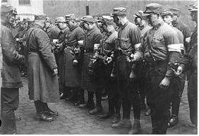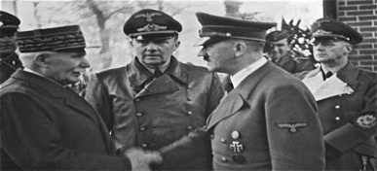

***Колабораціонізм -* співробітництво**

**урядів або окремих осіб**

**з окупаційною владою**

**Окуповані радянські території нацисти розглядали як «життєвий простір» для німецької нації. Їх було поділено на чотири частини**

* 1. **Під управління військового командування** (тилові райони груп армій)

Міністерству окупованих східних територій на чолі з А. Розенбергом підпорядкували

* 1. **Райхскомісаріат — «Остланд**» (Прибалтика та більша частина Білорусії)

**Райхскомісаріат «Україна».**

* 1. **Польське генерал-губернаторство «Галичина» (**Західноукраїнські землі).
  2. **Губернаторство «Трансністрія**» переданий союзнику Німеччини Румунії (Буковина й частина Південно-Східної України: Чернівецька, Одеська, Ізмаїльська, частина районів Вінницької, Миколаївської та Херсонської областей).

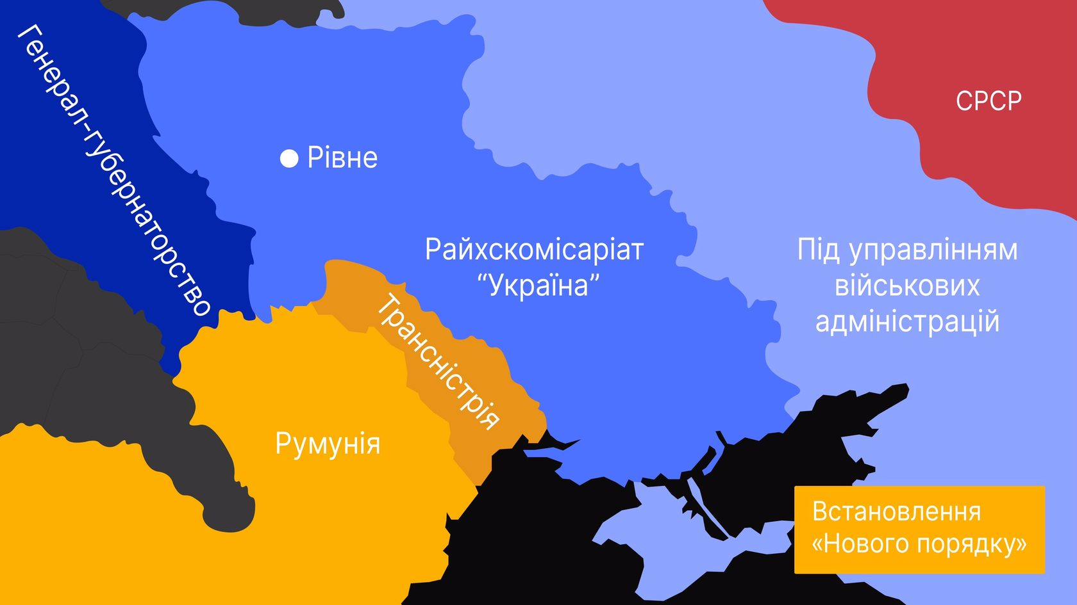

**Прояви Нацистського «Нового порядку»**

**Для використання в Німеччині дешевої робочої сили проводилися депортації (**примусове переселення**)працездатного населення**

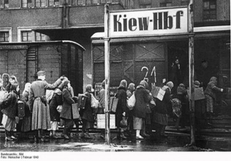

**Остарбайтери («Східні робітники») – німецький термін для означення осіб,**

**які були вивезені гітлерівцями під час Другої світової війни зі східних**

**окупованих територій на примусові роботи в Німеччину.**

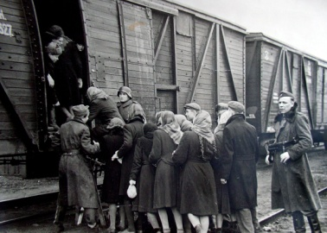

**Економіка окупованих країн працювала на військові потреби Німеччини**

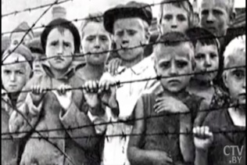

**Концентраційний табір – місце примусового утримання**

**великих груп ув’язнених людей.**

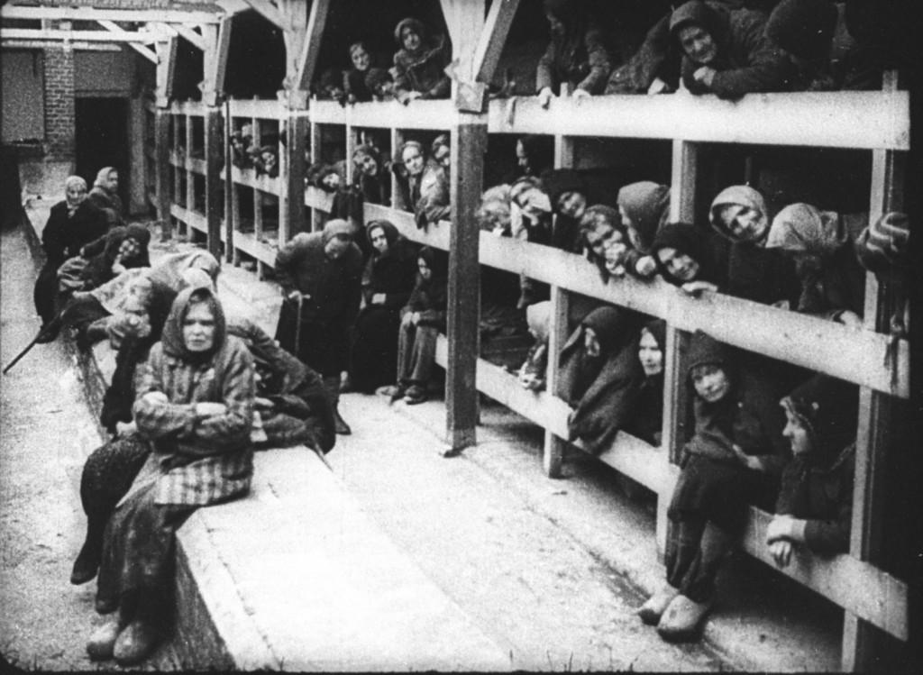

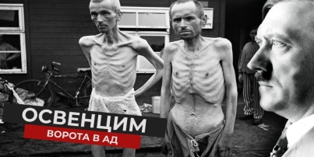

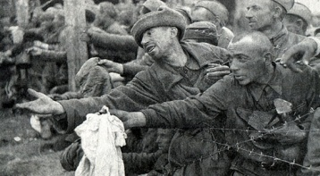

**Концентраційний табір – важливий елемент у насадженні «нового порядку»**

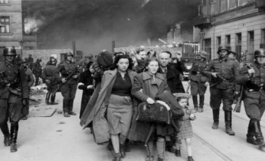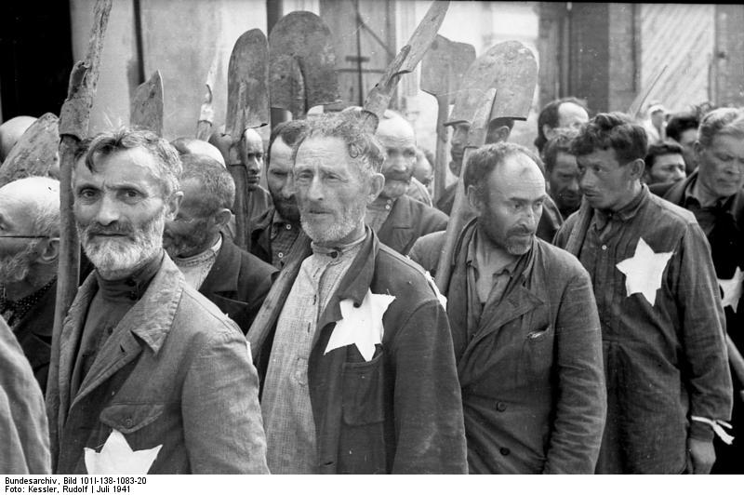

**Голокост – планомірне й організоване знищення**

**єврейського населення в роки Другої світової війни**

**Бабин Яр - символ Голокосту**

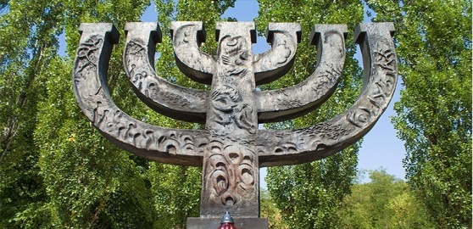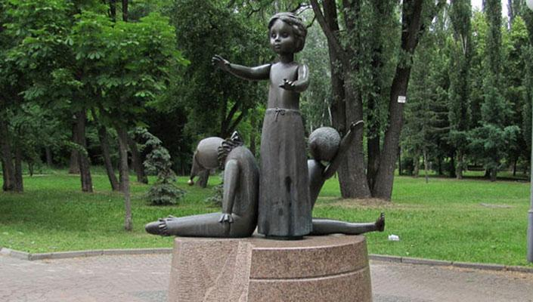

Праведники народів світу – **почесне звання, що надає держава Ізраїль не євреям за рятування єврейського населення від знищення нацистами під час Голокосту** <https://www.youtube.com/watch?v=PRJNVWKrzI8>

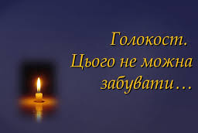

**Генеральною Асамблеєю ООН 27 січня встановено як щорічний**

**день пам'яті жертв Голокосту.**

**2. Рух Опору**

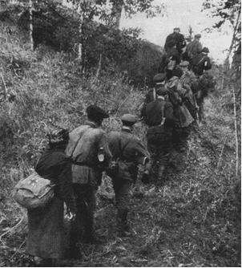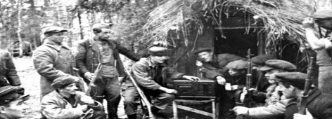

**Рух Опору** – **антифашистський рух**

**в окупованих країнах**

**Окупаційна політика Німеччини та Японії призвела до розгортання Руху Опору. Воно виникло на території всіх окупованих держав, та його масштаби були різними і мали свої особливості.**

**Течії Руху Опору**

|  |  |  |  |  |
| --- | --- | --- | --- | --- |
| **Країна** | **Течії Руху Опору** | | | |
| **Національна** | | | **Комуністична** |
| **Франція** | Організація «Вільна Франція» на чолі з генералом Ш. де Голлем.  Створення у країні розгалуженої агентурно-диверсійної мережі.  Листопад 1942 р. – угода Ш. де Голля з компартією про спільні дії.  Травень 1943 р. – створення національної ради Опору.  Червень 1943 р. – створення Французького комітету національного визволення (ФКНВ), який оголосив себе урядом | | | Комуністична партія Франції (КПФ).  Створення партизанських загонів (макі).  Вересень 1943 р. – створення Партизанського комітету визволення. |
| **Особливості французького руху Опору – тісна співпраця всіх течій** | | | | |
| **Югославія** | Організація четників генерала м. Михайловича (чета – загін) | | | Народно-визвольна армія під командуванням Й. Броз Тіто. |
| **Особливості руху Опору в Югославії – протиборство між течіями руху Опору** | | | | |
| **Польща** | | Емігрантський уряд у Лондоні і підпорядкована йому Армія Крайова під командуванням генерала Бур-Комаровського | | Польська робітнича партія і створення нею Армії Людова |
| **Особливості руху Опору в Польщі :**   * **населення активно підтримувало Армію Крайову та Армію Людову;** * **між цими силами існували розбіжності** | | | | |
| **СРСР** | | | Походні групи, УПА та інші формування, підпілля ОУН | Радянські партизанські загони та з’єднання, радянське підпілля |
| **Особливості руху Опору в СРСР – протиборство між течіями руху Опору** | | | | |

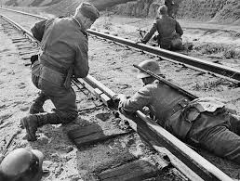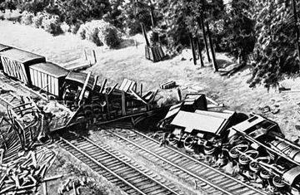

**Рейкова війна – операція радянських партизан у період з**

**3 серпня до середини вересня 1943 року щодо зруйнування**

**залізничного полотна та станційних споруд.**

**висновок**:

**Антифашистський Рух Опору грав дуже важливу роль в перемозі над фашизмом. І, незважаючи на те що його учасники вибирали різні форми і способи боротьби проти ворога, їх діяльність суттєво послаблювала ворога і наближала Перемогу.**

Практичні завдання (усно)

Працюємо з джерелами

**З комюніке Французького Національного комітету про звірства гітлерівців**

**від 23 червня 1942 року.**

"3 жовтня 1941 Німеччина почала використовувати у Франції свої звичайні методи насильства. Зараз немає можливості встановити, скільки французів стали жертвами цих методів ... Серед методів насильства, які використовують німці, можна виділити:

1. Масові страти заручників. Після першої страти заручників в Нанті в жовтні 1941 року по всій окупованій території Франції поширюється практика страти від п'ятдесяти до ста французів-заручників за кожного вбитого німця.

2. Насильницький супровід французькими цивільними особами німецьких військових ешелонів. Після випадку, який стався біля Каїна з одним з німецьких ешелонів, вантаженим зброєю, було вирішено, що з цього дня французів будуть насильно розміщувати в кожному німецькому поїзді. Так загинуло тридцять французів, коли один з ешелонів зійшов з рейок біля міста Вира.

3. Масові виселення ... Тисячі людей, які перебували в концентраційних таборах паризького району, перш за все євреї, були відправлені групами по п'ятсот чоловік на територію Польщі і окупованої Росії.

4. Репресії щодо сімей так званих "саботажників".

**Питання до документу:**

Які методи насильства використовували гітлерівці щодо цивільного населення Франції?

**Розглянь плакати і дай відповідь на питання:**

1. До чого вони закликали?
2. Які форми боротьби з нацистськими окупантами вони пропагували?

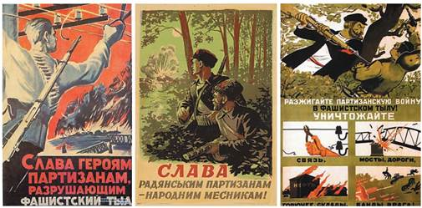

1. Про які елементи нацистського «нового порядку» розповідають плакати?
2. На чиє замовлення та для якої аудиторії вони створені?
3. Оберіть дієслово, що окреслює мету, з якою ці плакати створено: а) агітувати,

б) пропагувати, в) рекламувати, г) інформувати, д) формувати ставлення до фактів,

е) засуджувати, викликати неприйняття і ненависть.

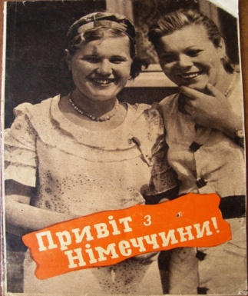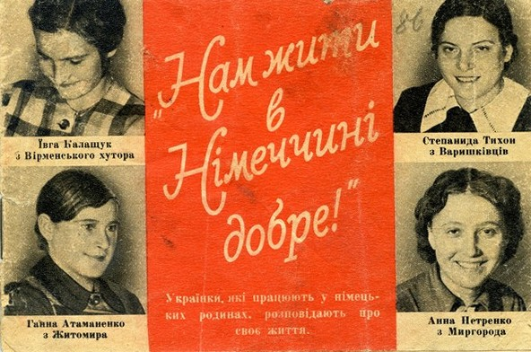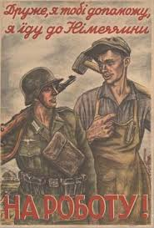

(

Тестування (письмово)

1. **Гітлерівський план фізичного винищення народів СРСР і Східної Європи як "расово неповноцінних" називався**

  А. "Норд"; Б. "Ост"; В. "Вайс"; Г. "Рот"

1. **Співробітництво з окупаційною владою урядів, окремих осіб, країн, захоплених фашистською Німеччиною в період Другої світової війни**

  А. Голокост; Б. Гетто; В. Колабораціонізм; Г. "Новий порядок"

**3. Із переліку країн виберіть ті, в яких були сформовані колабораціоністські уряди.**

А. Польща, Греція; Б. Данія, Норвегія; В. Італія, Японія

**4. Оберіть термін, що позначає переслідування й знищення євреїв нацистами і їхніми пособниками після приходу до влади Гітлера й до закінчення Другої світової війни**

  А. Антисемітизм; Б. Гандизм; В. Колабораціонізм; Г. Голокост

**5. «Праведниками народів світу» називають:**

А. Тих хто ризикуючи своїм життя рятував євреїв; Б. Часто молився;

В. Допомогав німцям знаходити євреїв; Г. Жив чесно і допомогав ближнім

**6. Спеціально обладнаний центр масового примусового ув'язнення  громадян різних країн**

А. Гетто; Б. Концтабір; В. Табір смерті; Г. Спецпоселення

**7. Повстанська боротьба народів Європи проти окупації Німеччиною та її союзниками - це**

А. Партизанський рух; Б. Рух опору; В. Підпільний рух; Г. Колабораціонізм

**8. Назвіть течії Руху Опору у Польщі (дві відповіді)**

А. Четники; Б. Армія Людова; В. Партизанські загони "макі";

Г. Армія Крайова; Д. Повстанська армія

**9. Організацію " Вільна Франція" в 1942-1943рр очолював.**

А. Броз Тіто; Б. А.- Ф. Петен; В. Ш.де Голль

**10. Нацистський "новий порядок" полягав у (3 правильні варіанти):**

  А. Зламі базових цінностей людської цивілізації;

Б. Розподілі людства на "повноцінні" та "неповноцінні раси";

В. Зрівнянні німців та інших народів у правах;

Г. Наданні німцям права на панування над іншими народами;

Д. Шанобливому ставленні до традицій завойованих народів;

Є. Співпраці та дружбі з усіма без винятку расами.